CHƯƠNG IV. BIỂU THỨC ĐẠI SỐ (BUỔI 6)
CỘNG TRỪ ĐA THỨC MỘT BIẾN
I. Lý thuyết
Khi cộng hoặc trừ hai đa thức, ta thực hiện theo các bước sau:
Bước 1: Viết hai đa thức trong dấu ngoặc.
Bước 2: Bỏ dấu ngoặc theo quy tắc dấu ngoặc.
Bước 3: Thu gọn đa thức.
...................................................................................................................................................................
...................................................................................................................................................................
...................................................................................................................................................................
...................................................................................................................................................................
...................................................................................................................................................................
...................................................................................................................................................................
...................................................................................................................................................................
...................................................................................................................................................................
...................................................................................................................................................................
...................................................................................................................................................................
...................................................................................................................................................................
...................................................................................................................................................................
...................................................................................................................................................................
...................................................................................................................................................................
...................................................................................................................................................................
II. Bài tập vận dụng
Bài 1.1. Cho hai đa thức: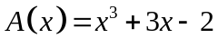 và 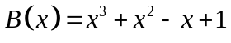.
a) Tính A(x) + B(x) và A(x) – B(x).
b) Tính 2.A(x) – 3.B(x).
...................................................................................................................................................................
...................................................................................................................................................................
...................................................................................................................................................................
...................................................................................................................................................................
...................................................................................................................................................................
...................................................................................................................................................................
...................................................................................................................................................................
...................................................................................................................................................................
...................................................................................................................................................................
...................................................................................................................................................................
...................................................................................................................................................................
...................................................................................................................................................................
...................................................................................................................................................................
...................................................................................................................................................................
Bài 1.2. Cho hai đa thức:
a) Thu gọn và sắp xếp các hạng tử của mỗi đa thức trên theo lũy thừa giảm dần của biến.
b) Tính 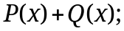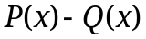
...................................................................................................................................................................
...................................................................................................................................................................
...................................................................................................................................................................
...................................................................................................................................................................
...................................................................................................................................................................
...................................................................................................................................................................
...................................................................................................................................................................
...................................................................................................................................................................
...................................................................................................................................................................
...................................................................................................................................................................
...................................................................................................................................................................
...................................................................................................................................................................
...................................................................................................................................................................
...................................................................................................................................................................
...................................................................................................................................................................
...................................................................................................................................................................
...................................................................................................................................................................
...................................................................................................................................................................
Bài 1.3. Cho các đa thức: 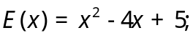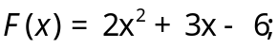. Hãy tính
a) 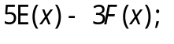 b) 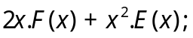
...................................................................................................................................................................
...................................................................................................................................................................
...................................................................................................................................................................
...................................................................................................................................................................
...................................................................................................................................................................
...................................................................................................................................................................
...................................................................................................................................................................
...................................................................................................................................................................
...................................................................................................................................................................
...................................................................................................................................................................
...................................................................................................................................................................
...................................................................................................................................................................
Bài 1.4. Tìm x, biết:
a) 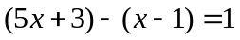 b) 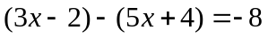
...................................................................................................................................................................
...................................................................................................................................................................
...................................................................................................................................................................
...................................................................................................................................................................
...................................................................................................................................................................
...................................................................................................................................................................
...................................................................................................................................................................
...................................................................................................................................................................
c) 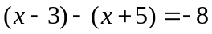
...................................................................................................................................................................
...................................................................................................................................................................
...................................................................................................................................................................
...................................................................................................................................................................
...................................................................................................................................................................
...................................................................................................................................................................
...................................................................................................................................................................
...................................................................................................................................................................
...................................................................................................................................................................
...................................................................................................................................................................
I. Bài tập bổ sung (Làm thêm các bài buổi trước chưa hoàn thành)
Bài 2.1. Chứng minh đa thức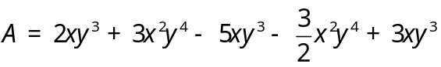 không âm với mọi 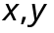
Bài 2.2. Chứng minh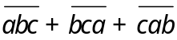 chia hết cho 37
III. Bài tập về nhà
Bài 3.1. Cho hai đa thức: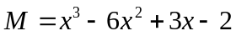 và 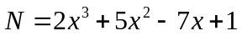
Tính M + N và 3M - 2N.
Bài 3.2. Cho hai đa thức:
a) Thu gọn và sắp xếp các hạng tử của mỗi đa thức theo lũy thừa giảm dần của biến.
b) Tính tổng và hiệu của hai đa thức trên.
Bài 3.3. Tìm các đa thức 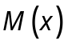 và 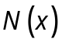 biết:
a) 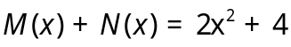 và 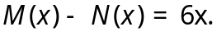
b) 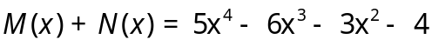 và 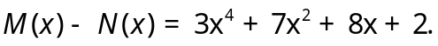
(Gợi ý: M (x) = (Tổng + Hiệu) : 2)

---- Hết -----

